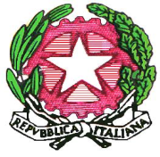 | 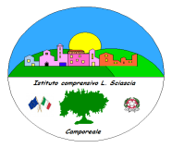  Istituto Comprensivo “Leonardo Sciascia” di Camporeale  Con sezioni staccate in Grisì e Roccamena  C.M. PAIC840008 – C.F. 80048770822  Via Centro Nuovo s.n.c. 90043 Camporeale (Pa) Tel/Fax 0924-37397 paic840008@istruzione.it ; icleonardosciascia.edu.it

Circolare n.65 Camporeale 11/01/2021

Ai Docenti Coordinatori delle Classi Prime e Seconde
della Scuola Secondaria di I Grado di Camporeale
Alle famiglie degli alunni (tramite coordinatori)
Ai Rappresentanti di classe
OGGETTO: Incontro Dott.ssa Maio- Famiglie.
Si comunica ai Sigg. Docenti Coordinatori che, giorno 15-01-2021 a partire dalle ore 15,00, si terrà un breve incontro (40 minuti circa) tra la Dott.ssa Maio e le famiglie. L’incontro, avverrà sulla piattaforma Microsoft Teams 365. Ogni coordinatore di classe userà la propria stanza virtuale. I genitori delle Classi Prime e Seconde, faranno accesso con le credenziali dei propri figli.
L’incontro, seguirà il seguente calendario:
IA (Coordinatore Prof.re Lo Voi) | 15-01-2021 | 15,00-15,40
IIA (Coordinatore Prof.ssa Crivello) | 15-01-2021 | 15,45-16,20
IB (Coordinatore Prof.re Di Lorenzo) | 15-01-2021 | 16,20-17,00
IIB (Coordinatore Prof.ssa Almerico ) | 15-01-2021 | 17,00-15,35

Si pregano i Coordinatori di classe, di darne comunicazione alle famiglie.

Il Dirigente Scolastico
F.to Dott.ssa Patrizia ROCCAMATISI

